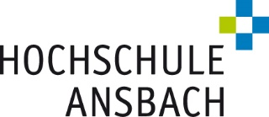
Bereich Beratung: Allgemeine Studienberatung, I Stand 04/2026

Anlage 2: Erklärung der Bedürftigkeit
Antrag auf Gewährung eines Oskar-Karl-Forster-Stipendiums (Beihilfe)
2026

Bitte geben Sie diese Erklärung ab, sofern Sie kein BAföG erhalten und die Bedürftigkeit nicht mit entsprechenden Nachweisen Ihrerseits und Ihrer Unterhaltspflichtigen nachweisen können.

Hiermit erkläre ich:
Nachname: ______________________________
Vorname: ______________________________
Geburtsdatum: ______________________________
dass mir monatlich nicht mehr als der aktuelle BAföG-Höchstsatz (Einkommen) zur Verfügung steht:
☐ unter 855,00 € pro Monat (wenn Sie nicht bei Ihren Eltern wohnen)
☐ unter 534,00 € pro Monat (wenn Sie bei Ihren Eltern wohnen)

Darüber hinaus versichere ich hiermit, dass ich über kein weiteres verwertbares Vermögen verfüge und weder Unterhaltsleistungen der unterhaltspflichtigen Eltern noch sonstige Leistungen beziehe.

_________________________ ______________________________
Ort, Datum Unterschrift

